TRIBUNAL SUPERIOR DEL DISTRITO JUDICIAL DE BOGOTA
República de Colombia Rama Judicial

SALA CIVIL

LA SECRETARIA DE LA SALA CIVIL DEL TRIBUNAL SUPERIOR DEL DISTRITO JUDICIAL DE BOGOTÁ D.C.

AVISA

Que mediante providencia calendada DOS (2) de NOVIEMBRE de DOS MIL DIECISIETE (2017), la H. Magistrada ADRIANA SAAVEDRA LOZADA, CONCEDIÓ dentro de la acción de tutela instaurada por SEGUROS GENERALES SURAMERICANA S.A. contra de la DIRECCION GENERAL MARITIMA Y CAPITANIA DE PUERTO DE SANTA MARTA, con número de radicación 11001220300020170275900. Por lo tanto se pone en conocimiento A CUANTO TERCERO CON INTERESES CONSIDERE TENER DENTRO DEL
PRESENTE ASUNTO.
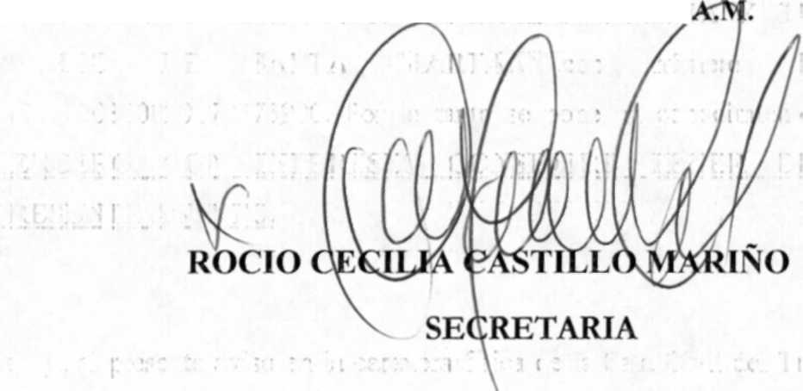
SE FIJA EL 9 DE NOVIEMBRE DE 2017 A LAS 11:00 A.M. VENCE: EL 9 DE NOVIEMBRE DE 2017 A LAS 11:00.

Se fija el presente aviso en la cartelera física de la Sala Civil del Tribunal Superior del Distrito Judicial de Bogotá D.C, por el término de un (1) día.

